FICHA MERCADO – PRODUCTO CAFÉ EN SUECIA

I. DATOS DEL REGISTRO DE LA FICHA
1.1. Nombre de la OCEX | ROTTERDAM |  | 1.2. Fecha | 26.09.2024
1.3. Elaborado por: | Nombres y apellidos | Adolfo Betetta Sánchez
1.3. Elaborado por: | Cargo | Especialista en comercio
II. DATOS DEL MERCADO – PRODUCTO
2.1 Producto | Granos de café verde.  Se analiza el mercado sueco de los granos de café verde: características del mercado, las tendencias de los consumidores, las preferencias de los compradores, así como recomendaciones para productores y exportadores que deseen ingresar a este mercado.
2.2 Nomenclatura arancelaria (Ejem.; 0806.10) | La partida arancelaria para la importación de granos de café verde 0901, que corresponde a "Café, té, yerbas mate y especias". Dentro de esta partida, los granos de café verde se clasifican específicamente bajo la subpartida 0901.11, que se refiere a "Café sin tostar, en grano"  Fuente: My trade Assistant de Access2Markets
2.3 Denominación o nombre comercial en el país de destino | Grönt kaffe. En los supermercados de Suecia, el café para venta al por menor se denomina "kaffe", abarcando variedades como café molido ("malt kaffe"), en grano ("bönkaffe").
2.4 Requisitos de acceso al mercado (aranceles, requisitos sanitarios y fitosanitarios, certificaciones, otros) | Requisitos de acceso al mercado para el café verde en Suecia  - Aranceles:  - El café verde proveniente de Perú está exento de aranceles en Suecia, por un lado el Perú tiene un TLC con la Unión Europea, gracias a ello posee preferencias arancelarias. Por otro lado, gracias al Sistema Generalizado de Preferencias (SGP) de la Unión Europea, el arancel es del 0%. Sin embargo, se debe pagar el IVA, con una tasa reducida: 12%.  - Requisitos Obligatorios, sanitarios y fitosanitarios:  - Es importante cumplir con las normas generales establecidas por la Unión Europea para los productos alimenticios. Estas normas establecen los estándares de calidad y seguridad. Algunos ejemplos destacados incluyen:  - La Ley General de Alimentos:  - Reglamento 1881/2006 que se centra en los niveles máximos permisibles de contaminantes en los alimentos.  - Reglamento 396/2005 por el que se especifican los umbrales de residuos de plaguicidas.  - Reglamento 2073/2005 por el que se establecen los criterios microbiológicos de los productos alimenticios.  - Ocratoxina A: La normativa de la Unión Europea establece un límite  máximo de 5 μg/kg de ocratoxina A en el café verde para proteger la  salud de los consumidores.

- Certificado fitosanitario: El café verde importado desde Perú debe cumplir con los requisitos fitosanitarios de la UE, lo que incluye la presentación de un certificado fitosanitario que garantice que el café está libre de plagas y enfermedades.
- Certificaciones:
  - Aunque no es obligatorio, son requisitos exigidos por los compradores y que responden a exigencias fuera de las establecidas por las autoridades regulatorias.
  - Entre ellas, se encuentras las certificaciones de calidad, medio ambiente, responsabilidad social, entre otras. Las principales son certificaciones de sostenibilidad como Rainforest Alliance, Fairtrade, u Orgánico son altamente valoradas por los compradores suecos. Alrededor del 90% del café en los supermercados suecos está certificado. Principales certificaciones:
  - BRC
  - IFS
  - HACCP
  - Agricultura ecológica de la UE
  - Safe Quality Food Program SQF
  - Fair Trade
  - La trazabilidad también es clave, y los compradores suecos exigen transparencia a lo largo de toda la cadena de suministro. En línea con el Reglamento de Deforestación de la UE, que entrará en vigor en diciembre de 2024, se requiere que el café no provenga de tierras deforestadas después de 2020.
- Normas específicas:
  - A partir de diciembre de 2024, la UE exigirá que todo el café importado, incluido el proveniente de Perú, demuestre no proceder de tierras deforestadas tras el año 2020, como parte del Reglamento de Deforestación.
  - En Suecia, las normativas de etiquetado y presentación de alimentos deben cumplir con las regulaciones de la UE. Esto incluye la obligación de proporcionar información clara sobre el origen del café, ingredientes y posibles alérgenos.
En Perú, el producto es regulado por DIGESA, que garantiza su inocuidad antes y después de ser cerrado herméticamente en un envase para evitar su deterioro y asegurar la estabilidad del producto en condiciones normales de almacenamiento a temperatura ambiente. Debe contar con el registro sanitario correspondiente, y el importador puede solicitar el certificado de libre venta o libre comercialización, así como la Certificación Oficial Sanitaria con fines de exportación (obligatorio), los cuales deben ser tramitados en la VUCE.
- El Pacto Verde Europeo:
  - En 2020, la Unión Europea implementó un conjunto de políticas y acciones llamado Pacto Verde Europeo . Su objetivo es hacer que la

economía europea sea más sostenible y climáticamente neutra de aquí al 2050. El plan de acción incluye una reducción del 50% en el uso de pesticidas. De aquí al 2030, la proporción de tierras agrícolas destinadas a la agricultura ecológica deberá aumentar hasta el 25%. Esto significa que muchos pesticidas serán prohibidos y los niveles de residuos disminuirán gradualmente en los próximos años. Al suministrar café verde en grano al mercado sueco, debe asegurarse de que su producto cumpla con estas regulaciones cambiantes. Con los nuevos requisitos medioambientales y sociales, se puede esperar una creciente demanda de certificación como prueba de cumplimiento.
- Requisitos de etiquetado
Las etiquetas del café verde exportado a los países escandinavos como Suecia, deben estar escritas en inglés y deben incluir la siguiente información para garantizar la trazabilidad de los lotes individuales:
  - Nombre del producto
  - Código de identificación de la Organización Internacional del Café (OIC)
  - País natal
  - Calificación
  - Peso neto en kilogramos
  - Para café certificado: nombre y código del organismo de inspección y número de certificación.
Ejemplo:

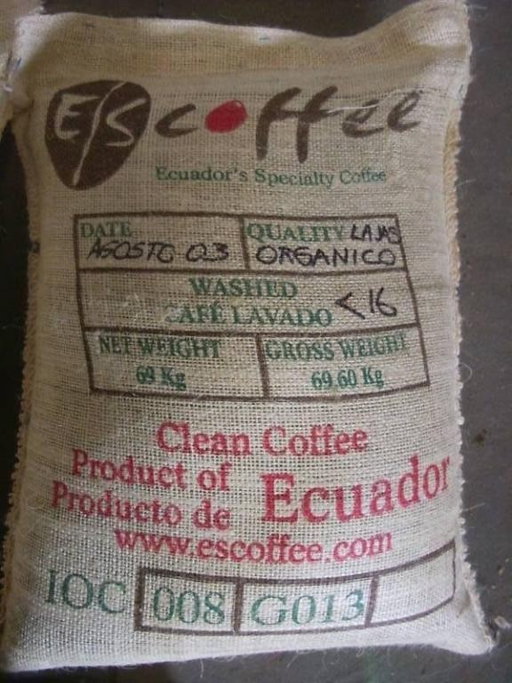

7. Requisitos de embalaje
Los granos de café verde se envían tradicionalmente en bolsas tejidas hechas de yute o fibra natural de arpillera. Las bolsas de yute son fuertes y robustas. Algunos proveedores de café de especialidad también utilizan otros materiales dentro de las bolsas de yute. Algunos ejemplos son GrainPro y Videplast . Estos materiales tienen un valor añadido sobre el embalaje tradicional. Conservan la calidad del grano, evitan la pérdida poscosecha, reducen los residuos sólidos, reducen la huella de carbono neta del agricultor y facilitan el almacenamiento sin productos químicos .
Otros tipos de embalajes utilizados para el transporte de café son los sacos de polipropileno para 1 tonelada de café, los sacos de polietileno para 21,6 toneladas y el café envasado al vacío. Estas técnicas aumentan la eficiencia y mantienen y preservan la calidad.
Ejemplos de embalaje de café de izquierda a derecha: bolsa de yute, bolsa flexible del tamaño de un contenedor, GrainPro y revestimiento Videplast:

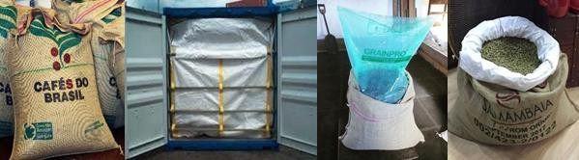

2.5 Tendencias del mercado (no incluir estadísticas de comercio exterior) | En la península escandinava, Suecia, con una población de 10,5 millones, destaca por su economía diversificada y orientada a la exportación, especialmente en manufactura, servicios y tecnología. El sueco es su lengua oficial y es el principal importador entre los países nórdicos.  Mercado Sueco del Café: Un Breve Resumen  - Consumo elevado: Suecia es el tercer mayor consumidor de café en Europa, con un promedio de 3.2 tazas diarias por persona.  - Cultura del café arraigada: El café es parte integral de la vida cotidiana sueca, con el "fika" como una tradición social clave.  - Preferencias: Los suecos prefieren el café fuerte y negro, y el café filtrado es el más popular.  - Formato: El café molido domina el mercado, aunque el segmento de granos enteros está creciendo debido a una mayor disponibilidad de máquinas de café de calidad.  Factores Clave del Mercado:  - Tradición y socialización: El café es más que una bebida; es un ritual social.  - Calidad: Los consumidores suecos valoran la calidad del café, especialmente en lo que respecta al sabor fuerte y robusto.  - Conveniencia: La facilidad de preparación, como el café filtrado, es importante.  - Tendencias: Existe una creciente tendencia hacia el café de  especialidad y los métodos de preparación más artesanales.

2.6 Estacionalidad de la producción local. | El café no se cultiva en los países del norte de Europa, entre los que se encuentra Suecia.  El café que se consume en Suecia proviene de varios países productores, siendo algunos de los más destacados:  Brasil: Es uno de los mayores productores de café del mundo y una fuente importante de café verde para Suecia.  Colombia: Conocido por su café de alta calidad, Colombia es otro país clave en el suministro de café a Suecia.  Etiopía: Considerado el hogar del café, Etiopía ofrece variedades únicas que son muy valoradas en el mercado sueco.  Honduras: Este país ha aumentado su producción y exportación de café, convirtiéndose en un proveedor significativo.  Perú: También es un productor importante, especialmente de café orgánico y de comercio justo, que es muy apreciado en Suecia.  Suecia importa tanto café de alta calidad como de menor calidad, dependiendo de los propósitos de uso, como la creación de mezclas o productos específicos que relatan una historia de sostenibilidad del producto. Aunque Suecia importa café de varios países productores, la mayoría de las veces hay algún tipo de intermediación, ya sea a través de  casas de comercio en Europa o agentes de café.
2.7 Principales puntos de ingreso del producto al mercado (puertos y/o aeropuertos) | Los principales puntos de ingreso del café al mercado sueco son los puertos, ya que la mayoría del café verde se importa por vía marítima. Los puertos más destacados son:  - Puerto de Gothenburg: Es uno de los puertos más grandes y utilizados para la importación de café en Suecia. Muchas de las grandes tostadoras, como Löfbergs, utilizan este puerto para recibir sus envíos.  - Puerto de Helsingborg: Este puerto también es utilizado por algunas tostadoras, como Zoegas, para la importación de café verde.  - Puerto de Gävle: Arvid Nordqvist y Gevalia utilizan este puerto para recibir sus importaciones de café.  Estos puertos son clave para la logística de importación, ya que desde allí el café se transporta por tren o camión a las instalaciones de tostado en todo el país. En general, el transporte aéreo no es común para el café verde  debido a los costos, y la mayoría de las importaciones se realizan por mar.
2.8 Descripción de la cadena de distribución y comercialización del producto en el mercado (identificar los principales actores en cada eslabón de la cadena) | La cadena de distribución y comercialización del café verde en el mercado sueco incluye varios eslabones y actores clave. A continuación se presenta una descripción de esta cadena:  - Productores:  Los agricultores en países productores como Brasil, Colombia, Etiopía, Honduras y Perú son los primeros eslabones de la cadena. Ellos cultivan y cosechan los granos de café.  - Exportadores:  Los exportadores en los países productores compran el café a los agricultores y lo preparan para la exportación. Pueden incluir empresas

que se especializan en café verde y que tienen conexiones con tostadoras en Suecia.
- Trading Houses:
En Europa, las casas de comercio actúan como intermediarios. Estas empresas importan café de varios países y lo distribuyen a diferentes mercados, incluyendo Suecia. Son actores clave en la consolidación y redistribución del café.
- Puertos de Importación:
Los puertos, como Gothenburg, Helsingborg y Gävle, son puntos críticos donde el café verde llega a Suecia. Desde estos puertos, el café se transporta a las instalaciones de tostado.
- Tostadoras:
Las empresas de tostado, como Löfbergs, Zoegas, Arvid Nordqvist y Gevalia, son responsables de tostar el café verde y prepararlo para la venta al consumidor. Estas empresas pueden ser grandes o pequeñas (microtostadoras) y tienen diferentes enfoques en cuanto a la calidad y el tipo de café que ofrecen.
- Distribuidores y Agentes:
Algunos tostadores pueden trabajar con distribuidores o agentes que ayudan a llevar el café tostado a los minoristas o directamente a los consumidores.
- Minoristas:
Finalmente, los minoristas, que pueden incluir supermercados, tiendas especializadas en café y plataformas en línea, venden el café tostado al consumidor final.
- Consumidores:
Los consumidores en Suecia son el último eslabón de la cadena, y su preferencia por el café de alta calidad y las historias detrás de los productos influye en la demanda y en las decisiones de compra de los
tostadores y distribuidores
2.9 Criterios de los actores claves de los canales de distribución y comercialización para la selección de  proveedores (en orden de importancia) | Los actores clave en los canales de distribución y comercialización del café verde en Suecia tienen varios criterios para la selección de proveedores. A continuación se presentan estos criterios en orden de importancia:  - Calidad del Producto:  La calidad del café verde es el criterio más importante. Los tostadores buscan granos que cumplan con estándares específicos de sabor, aroma y frescura. La consistencia en la calidad a lo largo de las temporadas también es crucial .  - Transparencia y Trazabilidad:  Los proveedores deben ser transparentes sobre el origen del café, el proceso de cultivo y la certificación. La capacidad de rastrear el café desde el productor hasta el consumidor final es fundamental para construir confianza .  - Relaciones a Largo Plazo:

Los actores prefieren establecer relaciones comerciales a largo plazo con proveedores. Esto incluye la confianza en la capacidad del proveedor para cumplir con los pedidos de manera consistente y confiable .
- Certificaciones:
Dependiendo del mercado objetivo, las certificaciones (como comercio justo, orgánico, etc.) pueden ser un factor importante. Algunos tostadores buscan proveedores que cuenten con estas certificaciones para satisfacer las demandas de los consumidores .
- Capacidad de Suministro:
Los proveedores deben ser capaces de cumplir con los volúmenes de pedido requeridos. Esto incluye la disponibilidad de café durante al menos dos temporadas para permitir a los tostadores construir una marca y una historia en torno a los productos .
- Logística y Tiempos de Entrega:
La capacidad del proveedor para gestionar la logística y cumplir con los plazos de entrega es esencial. Los tostadores valoran a los proveedores que pueden ofrecer tiempos de entrega cortos y eficientes .
- Referencias y Reputación:
Las recomendaciones de otros compradores y la reputación del proveedor en el mercado son factores importantes. Los tostadores prefieren trabajar con proveedores que tengan un historial comprobado de calidad y cumplimiento .
- Precio:
Aunque el precio es un factor a considerar, no es el más importante. Los tostadores están dispuestos a pagar más por café de alta calidad y proveedores confiables que cumplan con los otros criterios mencionados. Estos criterios reflejan la importancia de la calidad y la confianza en las
relaciones comerciales dentro de la industria del café en Suecia.
2.10Presencia de la oferta peruana en el mercado (temporadas, puntos de venta) | La presencia de la oferta peruana de café en el mercado sueco se caracteriza por varios aspectos clave:  - Temporadas de Oferta:  - El café peruano generalmente está disponible en el mercado durante las temporadas de cosecha, que suelen ser de abril a septiembre. Sin embargo, la disponibilidad puede variar dependiendo de la región específica en Perú y las condiciones climáticas. Los proveedores deben asegurarse de que su café esté disponible durante al menos dos temporadas para establecer relaciones comerciales sólidas con los tostadores suecos.  - Puntos de Venta:  - El café de origen peruano puede encontrarse en varios puntos de venta en Suecia, incluyendo:  - Tostadoras: Algunas tostadoras suecas pueden ofrecer café peruano como parte de su selección de cafés de origen único. Estas tostadoras suelen buscar establecer relaciones directas con productores o  agentes que puedan garantizar la calidad y la trazabilidad del café.

- Tiendas Especializadas: Existen tiendas de café y gourmet que se especializan en ofrecer cafés de diferentes orígenes, incluyendo Perú. Estas tiendas suelen atraer a consumidores interesados en cafés de alta calidad y con historias detrás de su producción.
- Plataformas en Línea: El café peruano también puede estar disponible a través de plataformas de comercio electrónico que se especializan en la venta de café. Esto permite a los consumidores acceder a una variedad de cafés de origen, incluyendo aquellos de Perú, desde la
comodidad de sus hogares.
2.11Actividades de promoción idóneas para promover el producto | Para promover el café de origen peruano en el mercado sueco, se pueden implementar diversas actividades de promoción que resalten la calidad, la historia y la sostenibilidad del producto. A continuación, se detallan algunas estrategias efectivas:  - Participación en Ferias y Eventos de Café:  - World of Coffee: Participar en ferias internacionales como la World of Coffee es crucial. Estas ferias reúnen a tostadores, distribuidores y consumidores, ofreciendo una plataforma para degustaciones, presentaciones y networking. La presencia en estos eventos permite a los productores peruanos mostrar la calidad de su café y establecer relaciones comerciales directas.  - Catas y Talleres: Organizar catas de café y talleres sobre la preparación del café peruano puede atraer a consumidores interesados. Estas actividades permiten a los participantes experimentar el sabor y la calidad del café, al mismo tiempo que aprenden sobre su origen y proceso de producción.  - Colaboraciones con Tostadoras Locales:  - Establecer alianzas con tostadoras suecas para crear mezclas exclusivas que incluyan café peruano. Esto no solo aumenta la visibilidad del café peruano, sino que también permite a los tostadores ofrecer productos únicos a sus clientes.  - Realizar eventos de "café del mes" donde se destaque un café peruano específico, incluyendo información sobre su origen y características.  - Marketing Digital y Redes Sociales:  - Utilizar plataformas de redes sociales para contar la historia del café peruano, destacando a los agricultores, las prácticas sostenibles y el proceso de producción. Publicar contenido visual atractivo, como fotos y videos de las plantaciones y la cosecha, puede captar la atención de los consumidores.  - Implementar campañas de publicidad en línea dirigidas a consumidores interesados en productos sostenibles y de alta calidad. Utilizar plataformas como Instagram y Facebook para promocionar el café peruano y sus características únicas.  - Certificaciones y Sostenibilidad:  - Obtener certificaciones que resalten la calidad y sostenibilidad del café, como comercio justo u orgánico. Promover estas certificaciones en el marketing puede atraer a consumidores conscientes de la sostenibilidad y la ética en la producción de alimentos.  - Realizar campañas que informen a los consumidores sobre el impacto  positivo de comprar café peruano en las comunidades productoras,

enfatizando cómo su compra ayuda a mejorar la vida de los agricultores.
- Degustaciones en Tiendas y Cafeterías:
  - Organizar degustaciones en tiendas especializadas y cafeterías que ofrezcan café de origen. Esto permite a los consumidores probar el café antes de comprarlo, lo que puede aumentar las ventas.
  - Proporcionar material informativo en los puntos de venta que explique las características del café peruano, su origen y las historias detrás de su producción.
- Educación y Capacitación:
  - Ofrecer capacitación a los baristas y personal de cafeterías sobre las características del café peruano, cómo prepararlo adecuadamente y cómo comunicar su historia a los clientes. Esto puede mejorar la
experiencia del consumidor y fomentar la venta del café peruano.
Principales Actores del Mercado del Café en Suecia: Tostadoras, Importadores y Otros
A continuación, se presenta una lista de algunos de los actores principales en el mercado del café en Suecia, incluyendo tostadoras, importadores y otros actores relevantes:

Tostadoras de Café:
Meltzers Kafferosteri - Warberg, Varberg - meltzerskaffe.se Milan Kafferosteri - Åkersberga - milankafferosteri.se
Morgon Coffee Roasters - Göteborg - morgoncoffeeroasters.com Muttley & Jack’s Coffee Roasters - Vaxholm - muttleyandjacks.se Nattuggla Kafferosteri - Piteå - nattugglakaffe.se
Oaxen Kafferosteri - Mörkö/Södertälje - facebook.com/Oaxenkafferosteri/ Ostindia Rosteriet - Vallentuna - ostindia.se
Palmita Coffee - Linköping - palmitacoffee.se Pascal - Stockholm - cafepascal.se
Pennybridge Roasters - Örebro - pennybridgeroasters.com Ritu Coffee Roasters - Göteborg - thecoffeeconnections.se Rosteriet Vadstena - Vadstena - rosterietvadstena.se Rävgrytets Kafferosteri - Järvsö - ravgrytet.se
Sandby Kafferosteri - Södra Sandby/Lund - sandbykafferosteri.se Simons Rosteri & Bageri - Linköping - simonsrosteribageri.se Slöinge Kafferosteri - Slöinge - sloingekafferosteri.se
Smålands Kafferosteri - Åseda - rosteriet.com Smögens Kafferosteri - Smögen - smogenskaffe.se Solkant Kafferosteri - Mariefred - solkantkaffe.se Solde Kaffe - Malmö - solde.se
Splash Coffee Company - splashcoffeeco.com Stadens Kafferosteri - Ulricehamn - stadenskaffe.se Stockholm Roast - Stockholm - stockholmroast.se Swerl Kafferosteri - Falkenberg - swerl.se
Sälens Kafferosteri - Sälen - salensrosteri.se

Importadores y Distribuidores
KaffeKapslen - Distribuidor de café en cápsulas y granos. Kaffekompani - Importador y distribuidor de café de especialidad.

Asociaciones y Redes
Svenska Kaffeimportörers Förening (SKIF) - Asociación de importadores de café en Suecia. Kaffekultur - Red de profesionales del café en Suecia.

Ferias y Eventos
Swedish Coffee Festival - Un evento importante donde se reúnen actores de la industria del café.

Fuentes:
"The Swedish Market for Green Coffee Beans" CBI: Entrando al mercado escandinavo del café

ANEXO
PRECIOS DE REFERENCIA EN LOS DIFERENTES CANALES SEGÚN ORIGEN DEL PRODUCTO

Punto de venta | Unidad  (Caja, Kg., otro) | Precio (EUR/Kg) | Origen del producto | Fecha de toma de información | Características o forma de presentación | Foto
Supermercado COOP | Paquete 500grs. | 10,27 | México | 11/10/2024 | Café orgánico (Café molido, certificado fair trade, ECO, paquete de 500 gramos) | 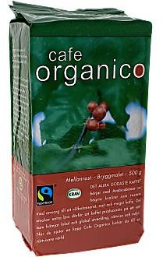
Supermercado minorista Willys | Paquete 450grs. | 9,19 | Varios – Café 100% Arábica procedente de América Central y del Sur y África Oriental. | 11/10/2024 | LÖFBERGS BREWED COFFEE MEDIUM TOAST ORGINAL  (paquete de 450 gramos) | 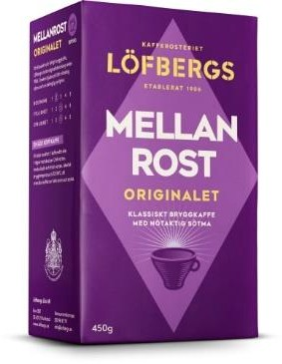

Supermercado minorista Hemköp | Paquete 1kg. | 12,53 | Varios – gama baja, envasado en Polonia | 11/10/2024 | Noble Café (Café en grano tostado, paquete de 1,000 gramos) | 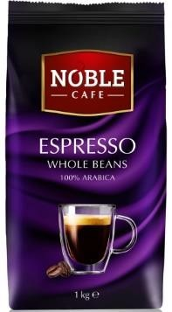
Supermercado Mathem | Paquete 1kgs. | 27,56 | Varios – gama alta | 11/10/2024 | Café Mauro - Granos Tostados Enteros. Espresso con 70% arábica y 30% robusta. | 